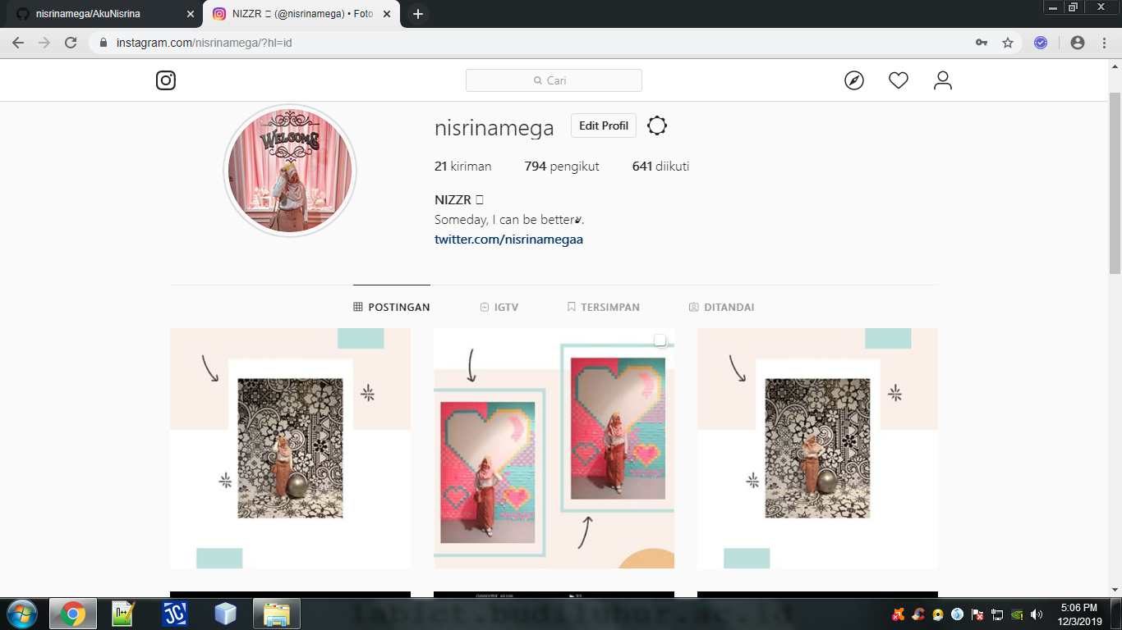Kalau mau difollow boleh bang, nanti saya follback hehe..